PROPOSTA DE ACOMPANHAMENTO DA APRENDIZAGEM
6º ano – Bimestre 2
Nome:
Ano/Turma _____________ Número: _________ Data:
Professor(a):
1. Chama-se ano bissexto o ano ao qual é acrescentado um dia extra, ficando com 366 dias, um dia a mais do que os anos normais de 365 dias. Um ano é bissexto quando é múltiplo de 4 e se terminar em 00, deve ser também múltiplo de 400.
Qual das alternativas apresenta anos bissextos?
- 2004, 2014, 2014
- 2012, 2016, 2020
- 2014, 2018, 2022
- 2016, 2018, 2020

2. Na biblioteca da escola de Joana, ao final de cada trimestre o bibliotecário faz as anotações dos livros emprestados em uma tabela.

Ano | Livros emprestados no 1º trimestre
6º ano | 85
7º ano | 60
8º ano | 75
9º ano | 65
Dados obtidos das anotações do bibliotecário.

Também é possível organizar e apresentar essas informações em um gráfico de barras. Observe a seguir.
Gráfico 1
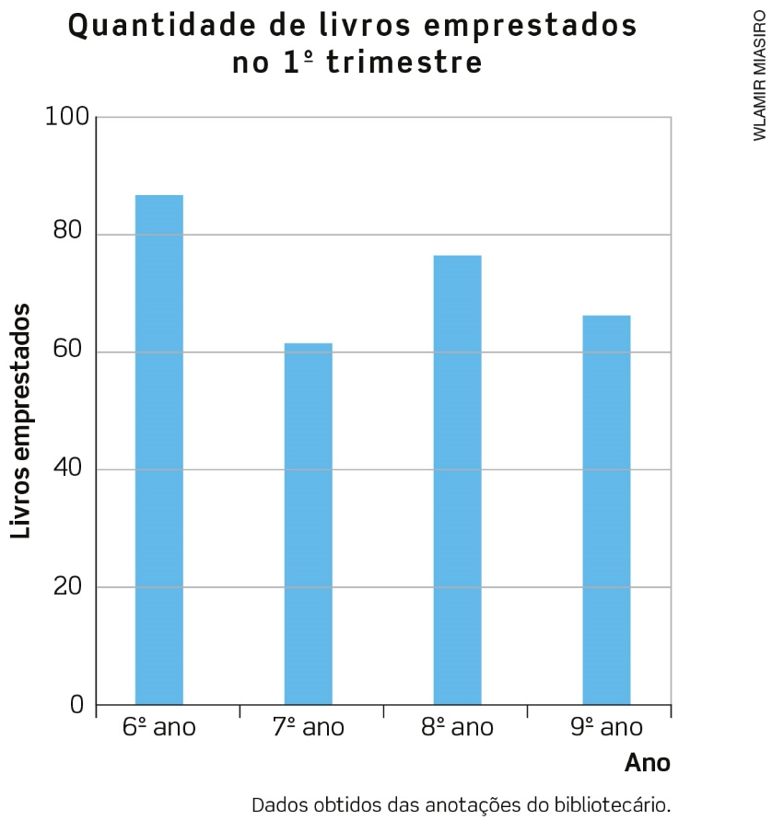
Gráfico 2
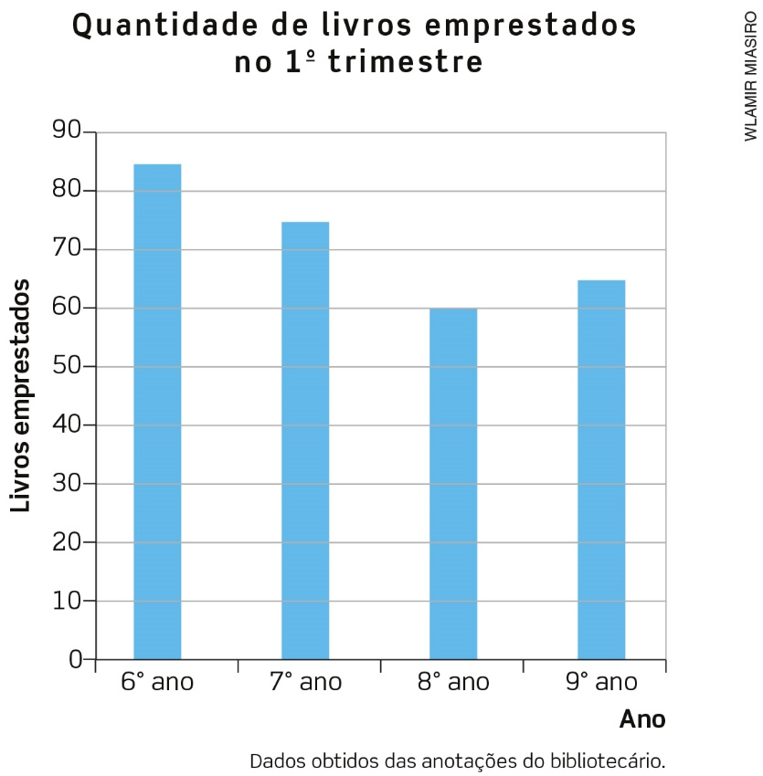

Gráfico 3
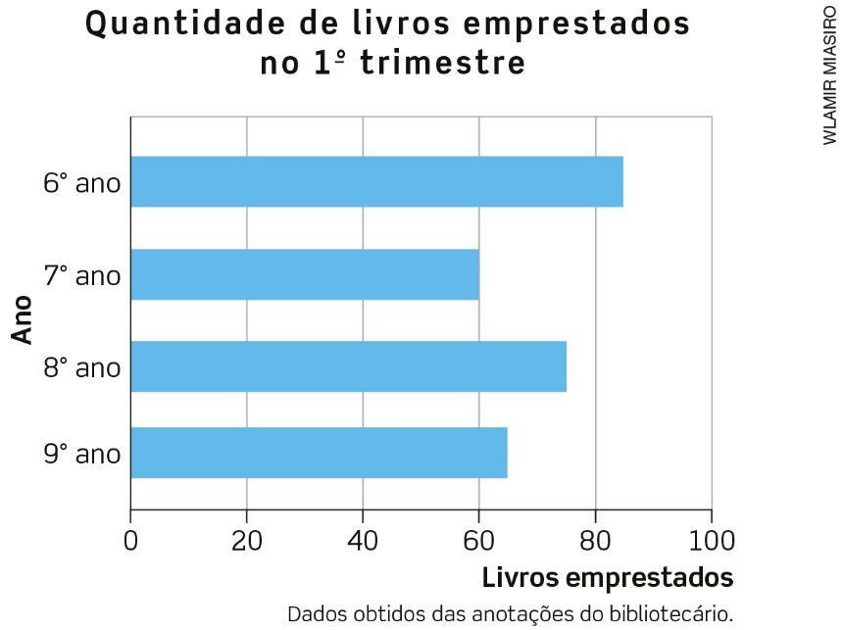
Assinale a alternativa correta:
- O gráfico 3 não corresponde aos dados da tabela.
- O gráfico 2 corresponde aos dados da tabela.
- Os gráficos 1 e 3 correspondem aos dados da tabela.
- Somente o gráfico 1 corresponde aos dados da tabela.

3. Os desenhos indicam caminhos percorridos por um robozinho em um jogo.
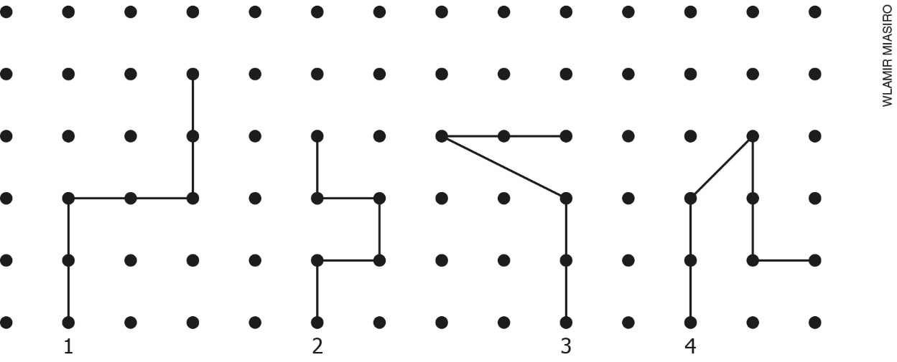

Qual caminho tem menos ângulos de 90°?
- caminho 1
- caminho 2
- caminho 4
- caminho 3

4. Para construir ou medir ângulos podemos usar o transferidor. Veja dois tipos de transferidores.
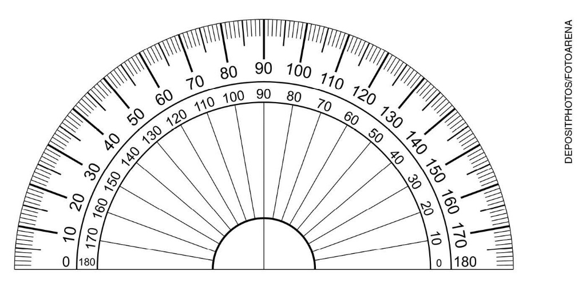
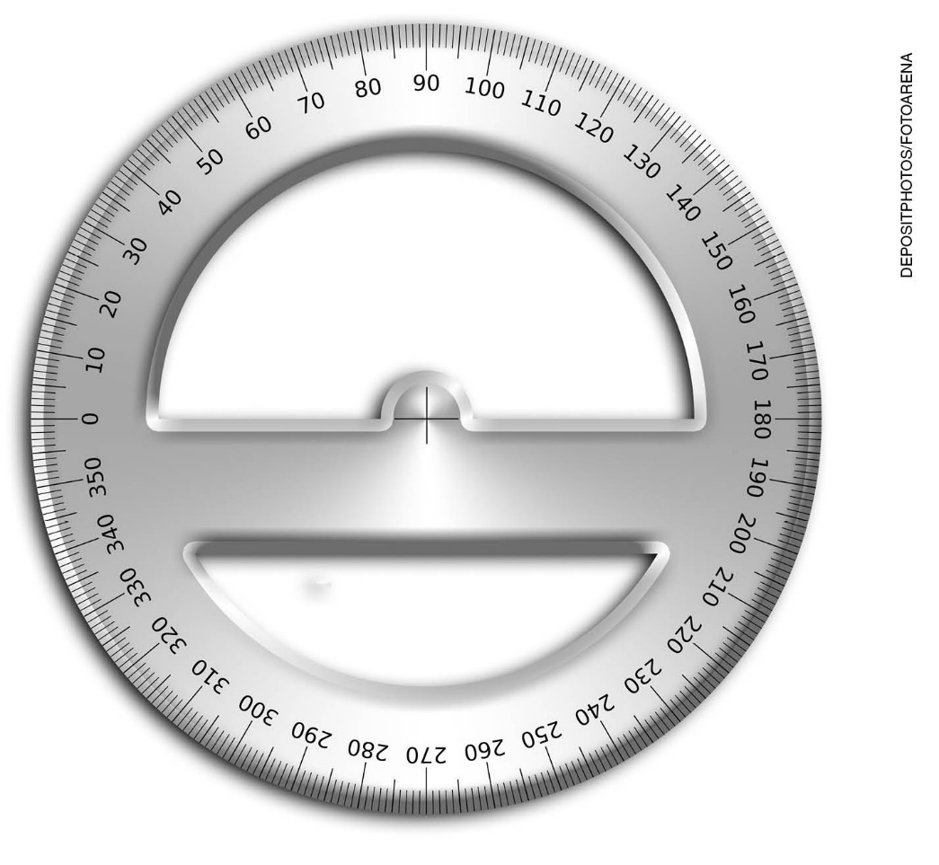

Observe as imagens.
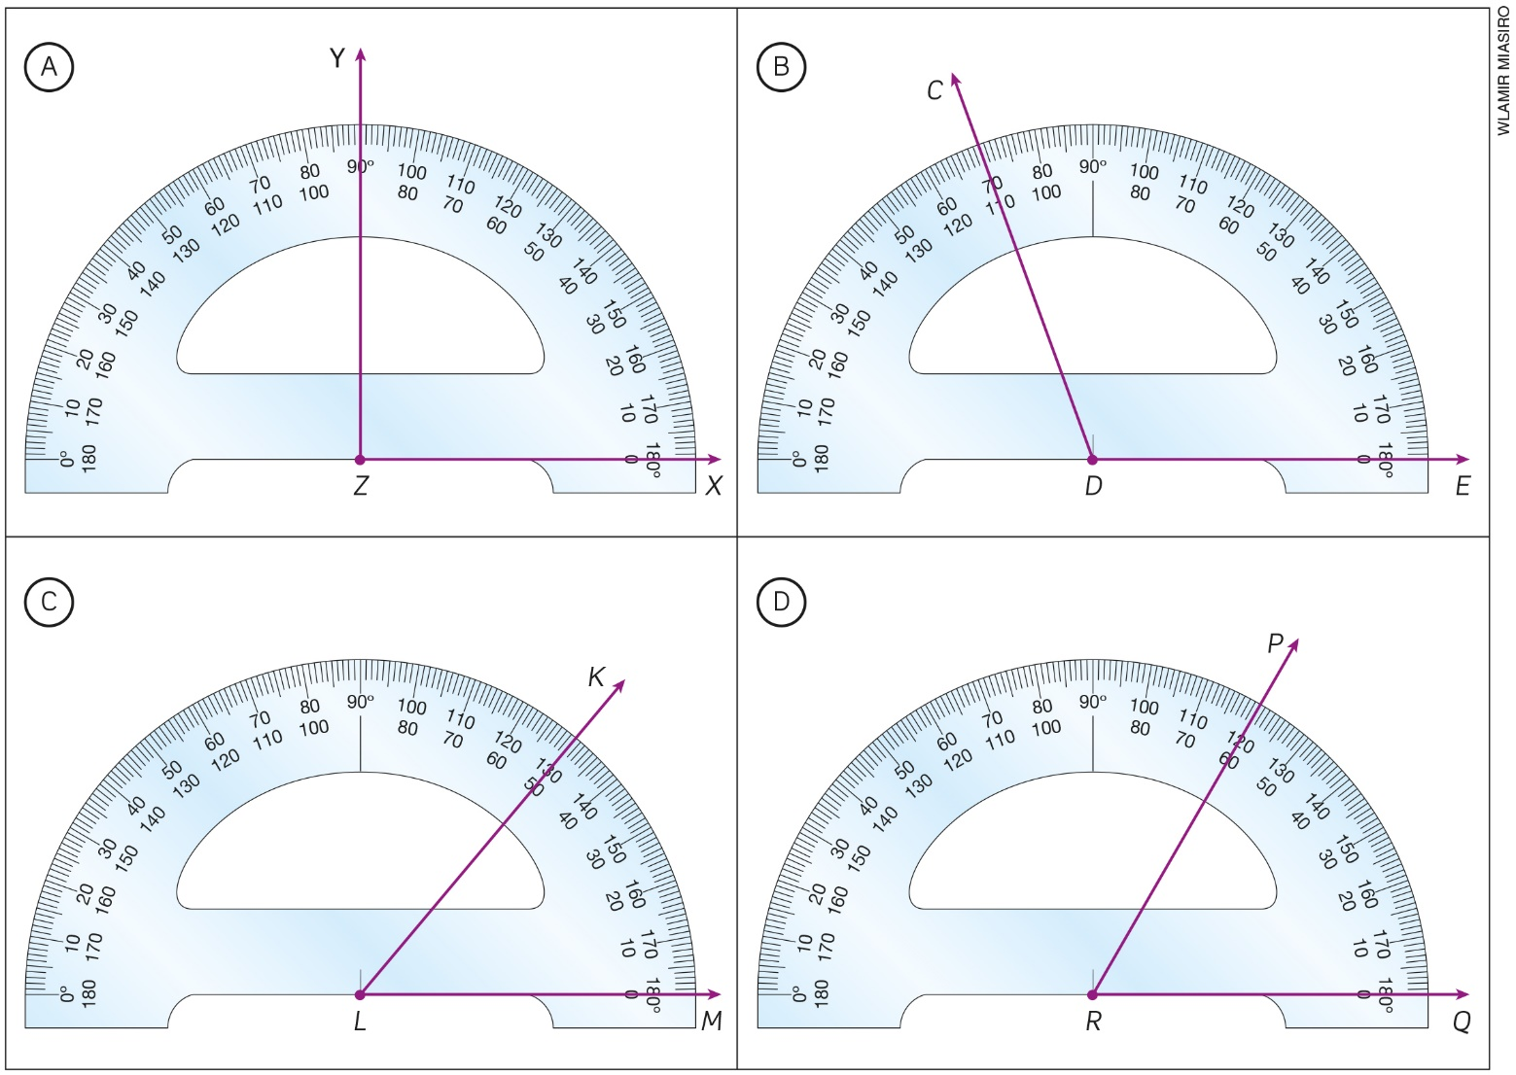

Que medida o transferidor está marcando, em cada item, na ordem A, B, C, D?
- 90°, 120°, 50°, 60°
- 90°, 60°, 160°, 120°
- 90°, 110°, 60°, 50°
- 90°, 60°, 50°, 60°

5. Observe a reta numérica abaixo. Ela está dividida em segmentos de mesma medida.

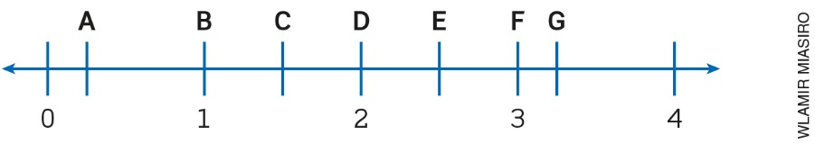

Qual dos pontos indicados nessa reta representa a localização de $\frac{3 }{2 }$?
- G
- E
- A
- C

6. Antônia e Marcos fazem aniversário no mês de agosto. Este ano, o aniversário de Antônia será em um sábado e o de Marcos, em uma segunda-feira. Observe o calendário.
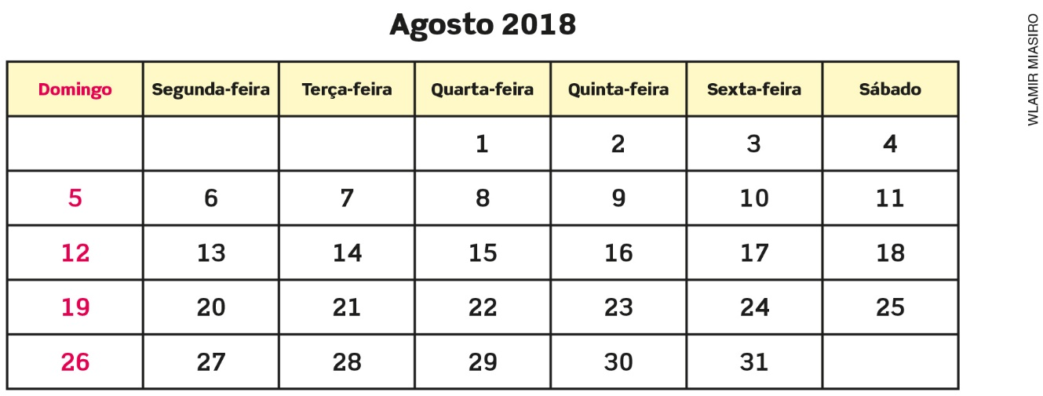

Sabendo que a data do aniversário deles é um número primo, determine essas datas.
________________________________________________________________________________

7. Laura e Mário iniciaram a resolução do seguinte problema:
Três cubos laranja idênticos e três cubos azuis idênticos estão equilibrados em duas balanças idênticas. Veja a ilustração.
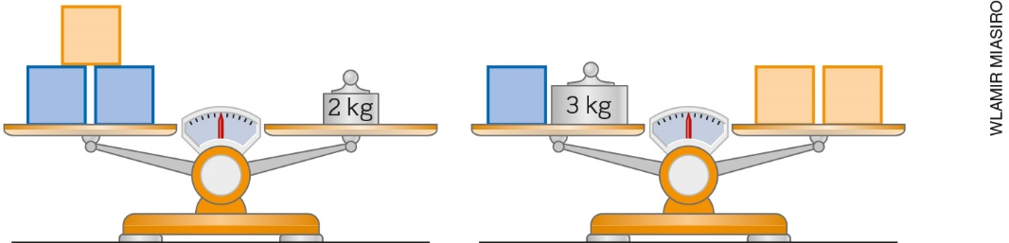

Laura retirou de cada balança um cubo azul. Mário retirou de cada balança um cubo laranja e um cubo azul.
Nesses dois casos, as balanças continuam equilibradas?
_______________________________________________________________________________________

8. A ilustração abaixo mostra o ângulo de visão de duas pessoas. A pessoa 1 está mais distante da caixa d’água, enquanto a pessoa 2 está mais perto da caixa d’água.
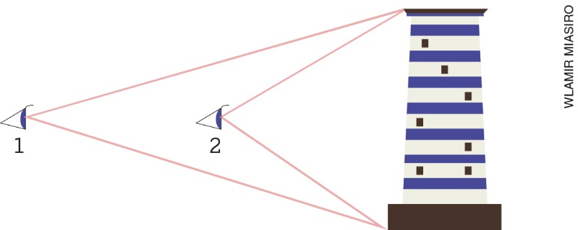
Quem tem maior ângulo de visão?
___________________________________________________________________________________

9. Observe a ilustração do traçado de uma reta com régua e esquadro.
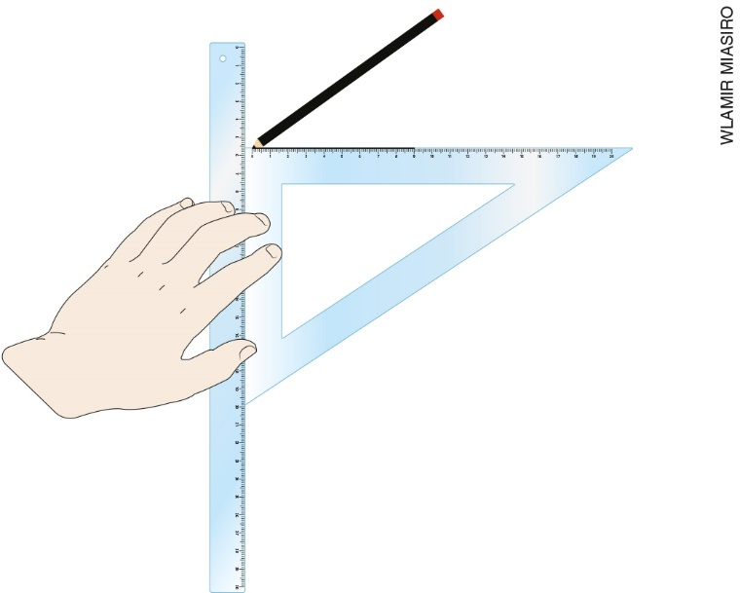

Para traçar uma segunda reta, o esquadro deve ser deslocado para baixo e a régua permanece fixa.
As retas traçadas são perpendiculares ou paralelas?
_______________________________________________________________________________________

10. No campeonato de futebol das escolas de uma cidade, o time da escola de Roberto ganhou 0,8 dos jogos, o time da escola de Ana ganhou 0,6 dos jogos do campeonato e o da escola de Renê ganhou 20% do mesmo total de jogos. Represente na forma de fração os jogos que cada escola ganhou.
_______________________________________________________________________________________

